臺北醫學大學今日北醫: 「北醫大寒假全國青少年現代醫學營」佳評不斷...第 1 頁，共 2 頁

「北醫大寒假全國青少年現代醫學營」佳評不斷，廣受學子與家長之肯定！
本校為鼓勵國、高中生寒假參與學習活動，由進修推廣部辦理醫學營隊，從99年1月23日起至2月現代醫學營隊，有近2千位青年學子參加。廣受學子與家長之肯定，堅定北醫大持續辦理醫學營予北醫大持續精進之能源動力。
課程內容透過醫院附醫、萬芳、雙和等三家附屬醫院等及校內各學系鼎力協助辦理，並嚴選優秀活動由北醫大「楓杏醫學青年服務團」的同學生來帶領。透過完整的實地參訪、大堂講授及團隊內容，讓學員體驗生命與健康之價值，啟發對醫學領域的興趣，同時引導學員對未來生涯規劃之目標，並感受北醫大溫馨及樸實的校園生活。（文/進修推廣部）
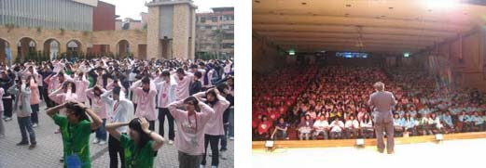
【圖：左為同學於北醫大綜合廣場上做早操，右為歡迎醫學營同學的晚會】
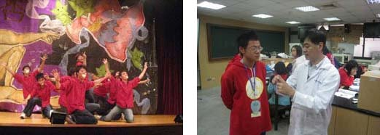
【圖：左為醫學營迎新晚會的表演節目，右為國中醫學營的電泳實驗課程】
http://blog.tmu.edu.tw/tmubt/008512.html
2010/3/22
臺北醫學大學今日北醫: 「北醫大寒假全國青少年現代醫學營」佳評不斷...第 2 頁，共 2 頁
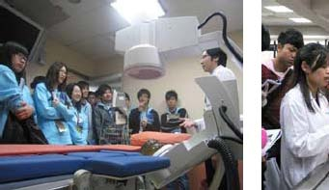
【圖：左為醫學營隊參觀醫院的震波碎石室，右為大體解剖實驗課程】
由 joycechin 發表於 February 25, 2010 09:19 PM
收藏此文：

« 2010 年《讀者文摘》2月號「高等教育大調查特別報導」：臺北醫學大學位於臺北新都心，致力學大學| 回到電子報首頁| 北醫大進修推廣部「華人醫務研修中心」互動式網站成立 »
http://blog.tmu.edu.tw/tmubt/008512.html
2010/3/22

